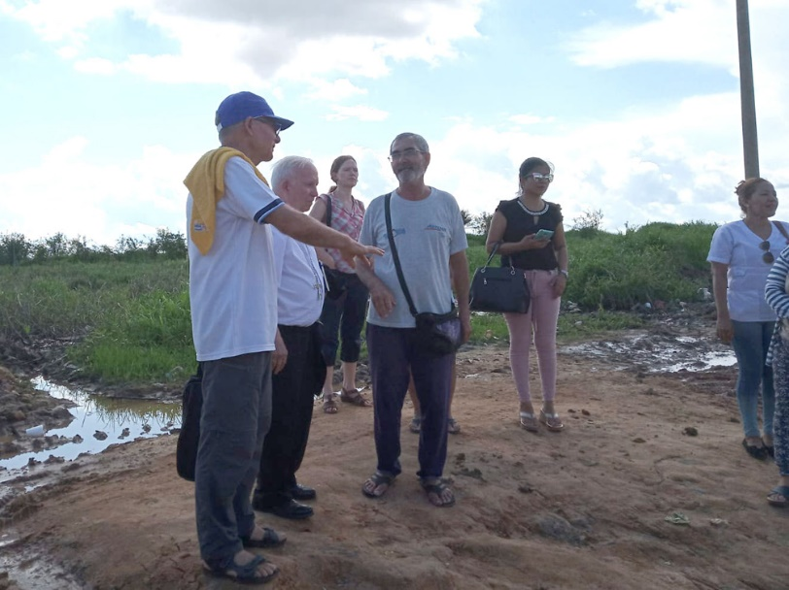
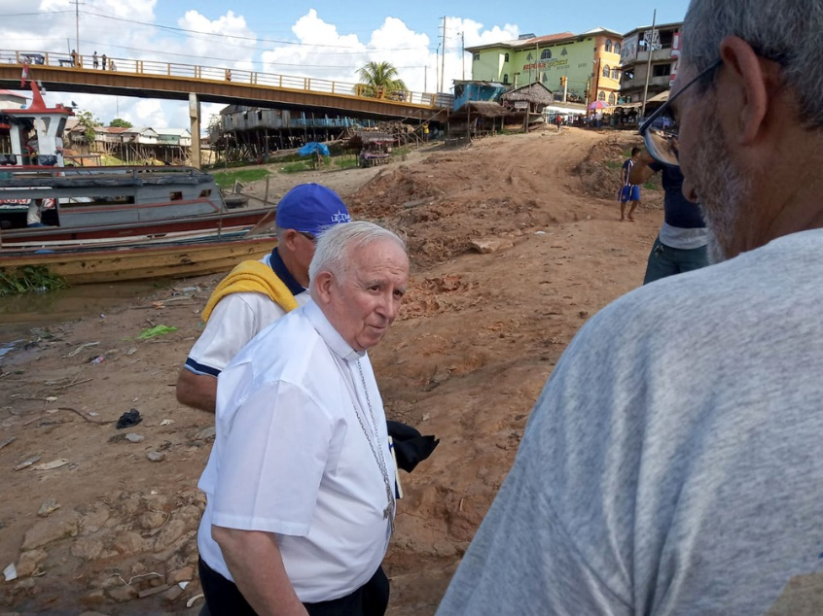
El cardenal Cañizares se reúne en la amazonía peruana con los misioneros del Vicariato Apostólico de Requena, asumido por la diócesis de Valencia
REQUENA (PERÚ), 23 JUL. (AVAN).- El cardenal arzobispo de Valencia, Antonio Cañizares, ha llegado al vicariato apostólico de Requena, en la amazonía peruana, del que es obispo el religioso valenciano Juan Oliver, franciscano. Una vez en Requena, ciudad de unos 20.000 habitantes, a donde ha llegado en una embarcación fluvial, dado que la mayor parte de las comunicaciones se llevan a cabo por ríos, el Cardenal ha acudido a la misión franciscana, donde se ha reunido con el propio monseñor Oliver y con otros misioneros en la zona.
El vicariato de Requena, así como el de San José, también en el Amazonas peruano, fueron asumidos por la diócesis de Valencia en 2017, “con la anuencia, aprobación y beneplácito del Papa Francisco, como si se tratara de ella misma”, según anunció entonces el Cardenal. La superficie conjunta de ambos vicariatos abarca más de 200.000 kilómetros cuadrados y cuentan con 300.000 habitantes.
“Son los más pobres y necesitados cultural, económica y socialmente de aquella Nación hermana”, señaló el Cardenal cuando anunció en la Jornada Mundial de las Misiones (DOMUND) de 2017 su decisión de asumir los dos vicariatos.
El Vicariato de Requena, de 82.000 kilómetros cuadrados de extensión, está dividido actualmente en 8 parroquias con una población de 150.000 habitantes.
En la imagen superior, el Cardenal Cañizares, en el Vicariato de Requena, en Perú; en el centro, junto al puerto fluvial de Requena, en la Amazonía peruana; y abajo,en la misión franciscana del Vicariato de Requena.
http://www.archivalencia.org/contenido.php?a=6&pad=6&modulo=37&id=18692

